Опишу на примере IDE, которой сам пользуюсь – JetBrains CLion.

Для начала нужно поставить G++ (mingw в архиве). Закинуть его в корень диска C:\ , пройти по пути mingw32\bin, скопировать этот путь, открыть «переменные среды», найти там path и добавить туда строку с этим путем:

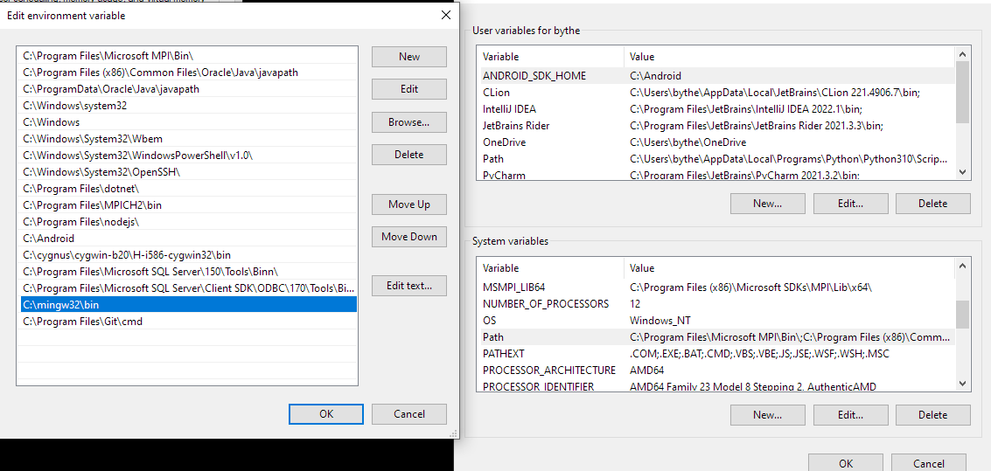

Затем открыть папку littlec2 как проект в IDE. Перейти в терминал (внутри самой IDE) и писать комманды.

Собрать код:

Windows: g++ .\lclib.cpp .\littlec.cpp .\parser.cpp -o littlec

Ubuntu: g++ littlec.cpp lclib.cpp parser.cpp

Запустить код:

Windows: .\littlec.exe

Ubuntu: ./a.out test.c

После запуска, программа попросит файл, который нужно запустить. Готовый файл: test.c

Готово.

